

МИНИСТЕРСТВО НАУКИ И ВЫСШЕГО ОБРАЗОВАНИЯ РОССИЙСКОЙ ФЕДЕРАЦИИ

ПОЛИТЕХНИЧЕСКИЙ ИНСТИТУТ (ФИЛИАЛ)

ФЕДЕРАЛЬНОГО ГОСУДАРСТВЕННОГО БЮДЖЕТНОГО ОБРАЗОВАТЕЛЬНОГО УЧРЕЖДЕНИЯ ВЫСШЕГО ОБРАЗОВАНИЯ

«ДОНСКОЙ ГОСУДАРСТВЕННЫЙ ТЕХНИЧЕСКИЙ УНИВЕРСИТЕТ»

В Г. ТАГАНРОГЕ РОСТОВСКОЙ ОБЛАСТИ
ПИ (филиал) ДГТУ в г. Таганроге

ОТЧЕТ

По дисциплине (модулю) Перспективные информационные технологии
(наименование учебной дисциплины (модуля))

на тему: «Моделирование и оптимизация эталонной модели для IOT системы»

Выполнил обучающийся: Кравцов Г.Р. ____________
(Ф.И.О.)
Направление:

09.03.02 Информационные системы и технологии
Код направления (наименование)

Обозначение отчет 2276724 Группа ВО ИСиТ-4122
номер зачетки
Проверил Доцент Орда-Жигулина М.В.
должность (Ф.И.О.)

Отчет защищён
дата оценка подпись

Таганрог
2025
Лабораторная работа №3.3
«Моделирование и оптимизация эталонной модели IoT-системы
мониторинга парковки»
Цель лабораторной работы: Исследовать влияние масштабирования и конфигурации компонентов эталонной архитектуры "Край-Туман-Облако" на сквозную задержку и общую производительность распределённой IoT-системы.
Цели симуляции:
- Исследовать, как количество устройств на каждом уровне (Edge, Fog, Cloud) влияет на сквозную задержку;
- Сравнить производительность стационарных и мобильных краевых устройств;
- Проанализировать влияние размера очереди на Fog-узлах на общую производительность системы;
- Научиться оптимизировать параметры системы для снижения задержек.
Вариант 9:
Ход работы
Задание - исследовать, как изменение количества устройств на каждом уровне архитектуры влияет на сквозную задержку. Для начала нашел функцию simulate_custom_config и запустил симуляцию эталонной модели:
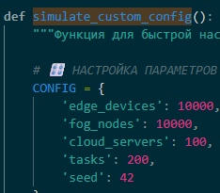
Рисунок 1 – Функция simulate_custom_config()

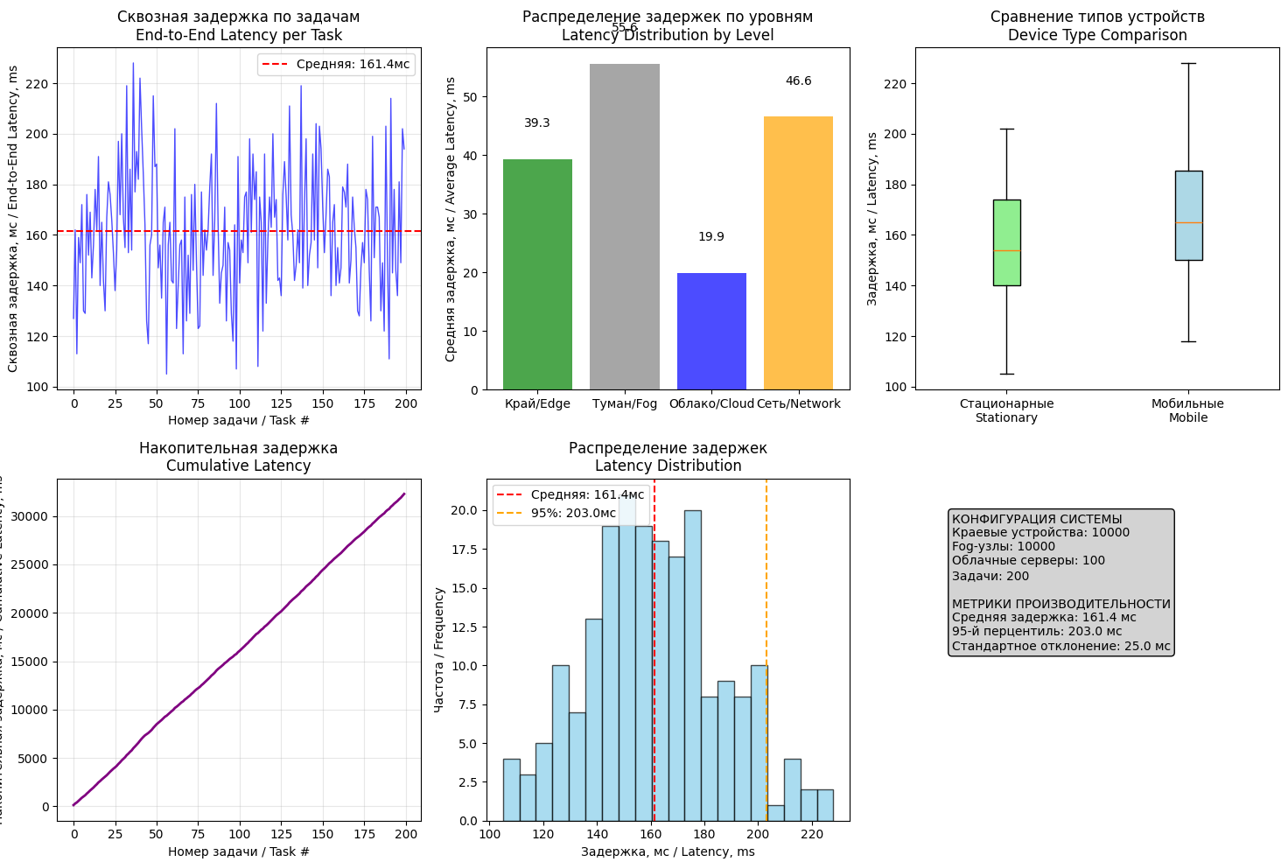
Рисунок 2 - Эталонная модель

Следующий шаг – провести анализ масштабирования:
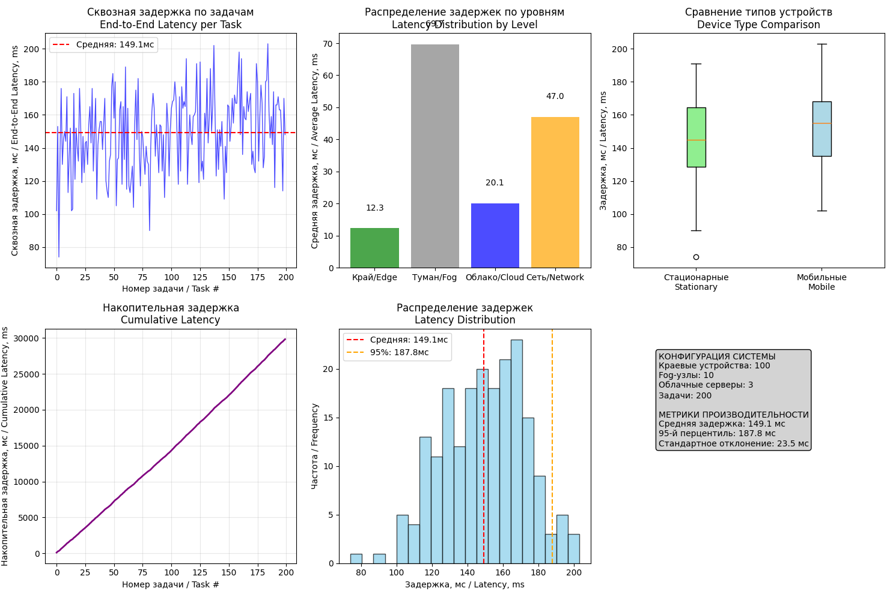
Рисунок 3 - Малый масштаб

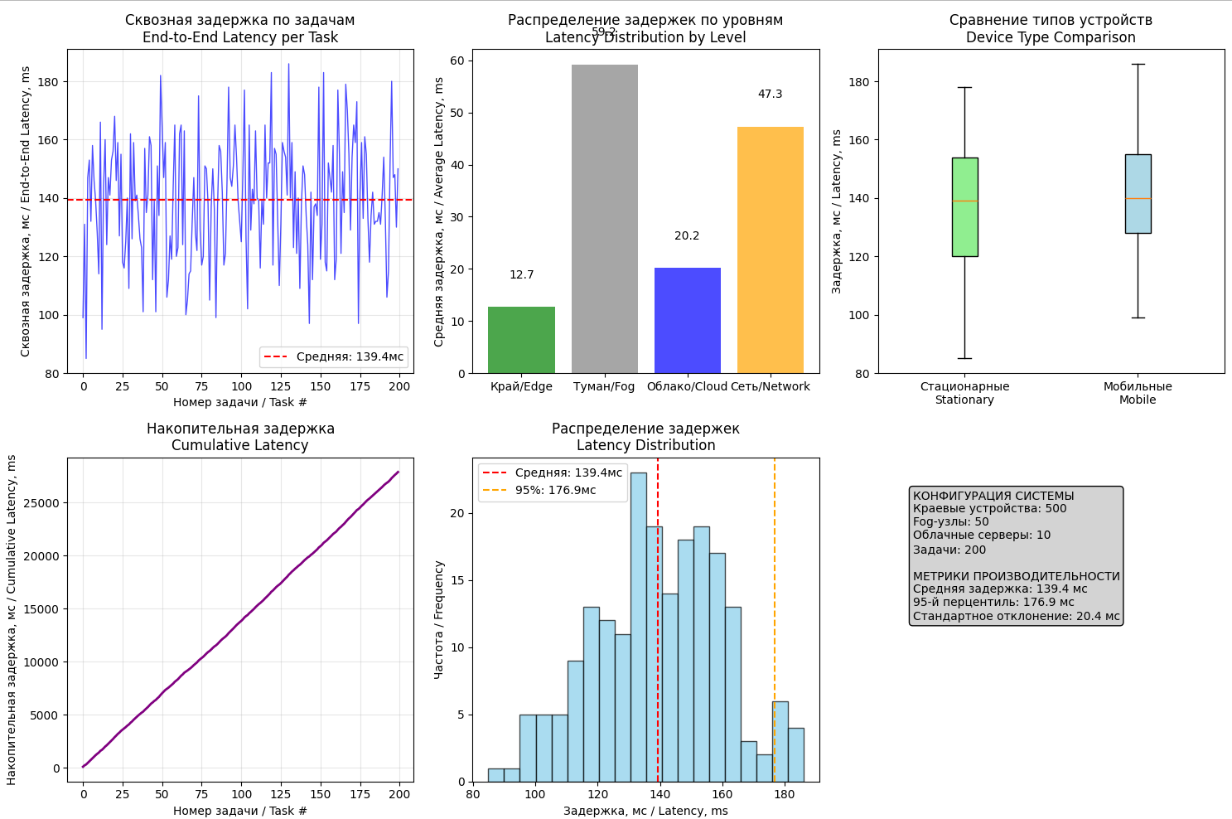
Рисунок 4 - Средний масштаб

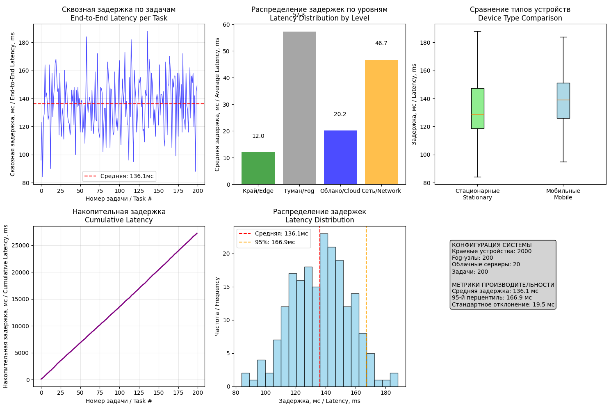
Рисунок 5 - Крупный масштаб

Судя по метрикам, с увеличением значений, увеличивается и задержка.
Следующее задание - сравнить производительность стационарных и мобильных устройств. Для этого проанализируем график «Сравнение типов устройств» в метриках:
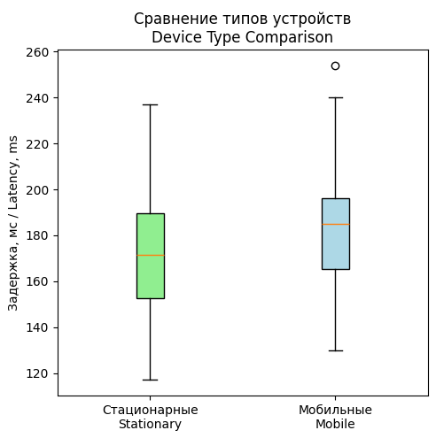
Рисунок 6 - Сравнение типов устройств

Нашел в коде настройки для разных типов устройств:
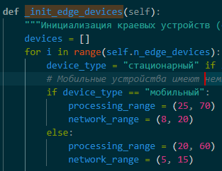
Рисунок 7 - Настройки устройств

Попробуем уменьшить значения processing_range, получим следующий график, показывающий большой прирост в производительности:
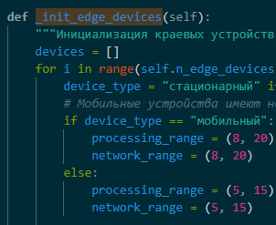
Рисунок 8 - Измененные настройки устройств

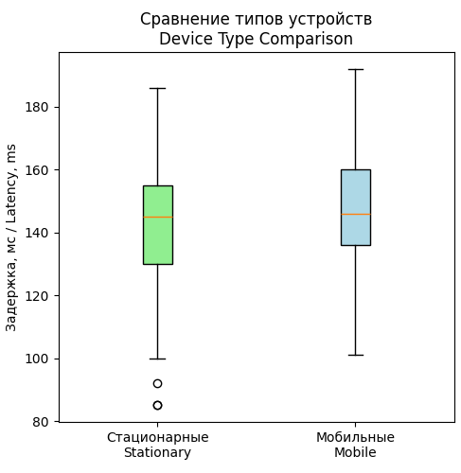
Рисунок 9 - Улучшенные показатели устройств

Следующее задание – согласно варианту, внести данные. Вариант 4: Edge - 500, Fog - 10, Cloud – 3.
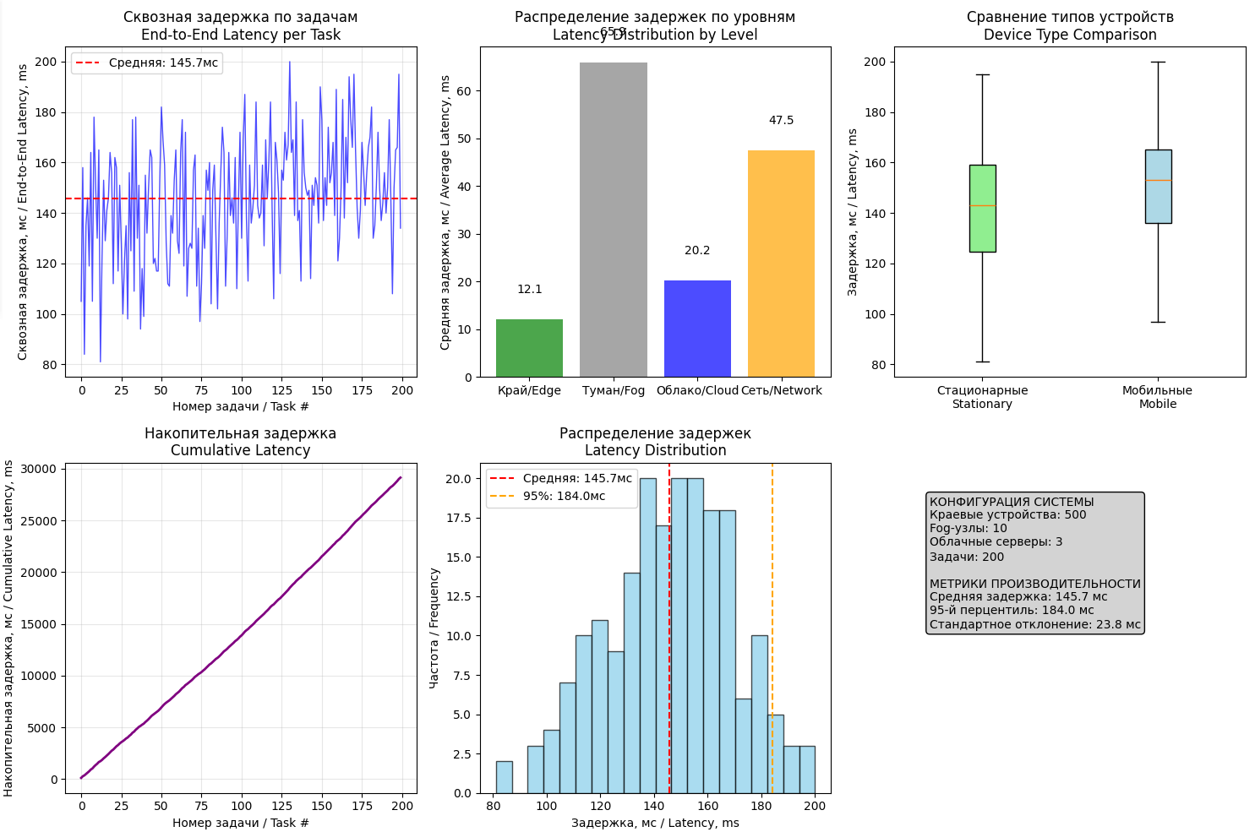
Рисунок 10 - Модель, соответствующая варианту

Для своего варианта рассчитал метрики:
- Средняя сквозная задержка: 145.7 мс
- 95-й перцентиль задержки: 184.00 мс
- Максимальная задержка: 200.00 мс
- Средняя загрузка Fog-узлов (среднее fog_queue_delay): 45.2%
Следующее задание – изменить значение 'queue_capacity': 50 и сделать выводы. Изменять будем на: 20, 50, 100, 200.
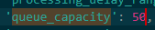
Рисунок 11 - Строка «queue_capacity: 50»

Без изменений результаты такие:
- Задержки в очередях Fog-узлов (avg_fog): 71.5 мс
- Общая сквозная задержка (avg_end_to_end): 150.2 мс
Вот аналогичные результаты изменений:
- Задержки в очередях Fog-узлов (avg_fog в метриках): 65.4 мс, 63.5 мс, 69.7 мс, 68.2 мс
- Общую сквозную задержку (avg_end_to_end): 141.6 мс, 147.2 мс, 148.0 мс, 146.9 мс
Найдите самое эффективное значение ёмкости: 20
Вывод. Оптимизация количества устройств, конфигурации Fog-узлов и размера очередей значительно снижает сквозную задержку в IoT-системе. Fog-уровень эффективно разгружает облако, а мобильность устройств увеличивает задержки. Правильный баланс параметров — ключ к высокой производительности.

